ПРАКТИЧНЕ ЗАНЯТТЯ 8

Вивчення особливостей будови, принципу роботи та
регулювань тістомісильної машини

Мета: формування у студентів практичних умінь і навичок з підготовки до роботи та експлуатації тістомісильної машини “Стандарт”.
Література: Л-1, с. 80–83; Л-8, с. 212–215.

Навчально-методичне та матеріально-технічне забезпечення

1. Інструкційна картка виконання практичного заняття 8.
2. Тістомісильна машина “Стандарт”, або її макет.

Методичні рекомендації

Продуктивність машини періодичної дії для одержання однорідних мас П (кг/с)

де G_{о} – кількість одночасно завантаженого продукту, кг;
t_{см} – час змішування, с;
t_{з} – час завантаження, с;
t_{в} – час вивантаження, с.

Зміст та послідовність виконання роботи

1. Заповнити таблицю.

Таблиця 8

Технічна характеристика тістомісильної машини “Стандарт”

Об’єм машини, л | Час замісу,  хв | Потужність приводу, кВт | Маса,  кг | Число коливань місильного важеля, хв

2. Вказати позиції, описати будову, налагодження та технологічний процес роботи тістомісильної машини. Провести часткове розбирання та збирання машини, виконати регулювання зазору між зубчастим вінцем діжі і черв'ячним валом.
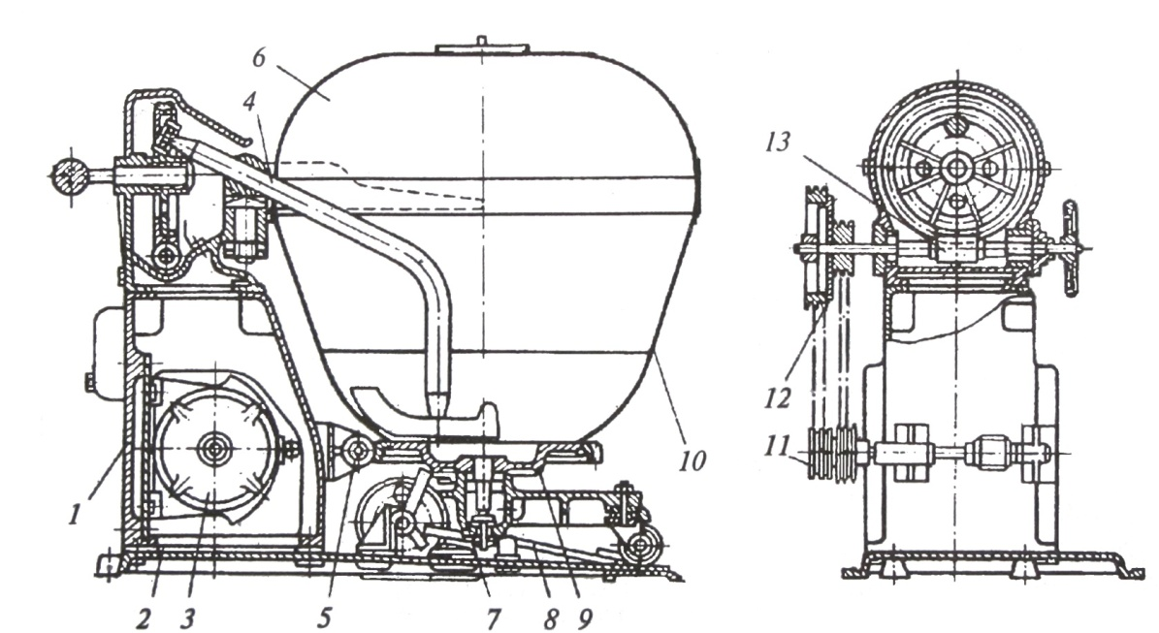

Рис. 8. Тістомісильна машина “Стандарт”

1 – 8 –
2 – 9 –
3 – 10 –
4 – 11 –
5 – 12 –
6 – 13 –
7 –

________________________________________________________________________________________________________________________________________________________________________________________________________________________________________________________________________________________________________________________________________________________________________________________________________________________________________________________________________________________________________________________________________________________________________________________________________________________________________________________________________________________________________________________________________________________________________________________________________________________________________________________________________________________________________________________________________________________________________________________________________________________________________________________________________________________________________________________________________________________________________________________________________________________________________________________________________________________________________________________________________________________________________________________________________________________________________________________________________________________________________________________________________________________________________________________________________________________________________________________________________________________________________________________________________________________________________________________________________________________________________________________________________________________________________________________________________________________________________________________________________________________

3. Провести розрахунок продуктивності тістомішалки.

Висновок_______________________________________________________________
________________________________________________________________________________________________________________________________________________________________________________________________________________________________________________________________________________________________________________________________________________________________________________________________________________________________________________________________________________________________________________________________________________________________________________________________

Контрольні запитання

1. Призначення та будова тістомісильної машини.
2. Технологічний процес роботи тістомісильної машини.
3. Як проводять технологічне налагодження тістомісильної машини?
4. Від чого залежить продуктивність тістомісильної машини?

Оцінка___________ ___________________
^{(підпис викладача)}
«_____» ______________ 20__ р

